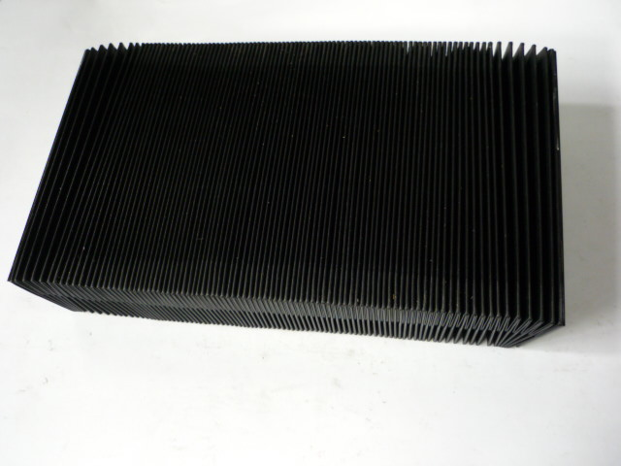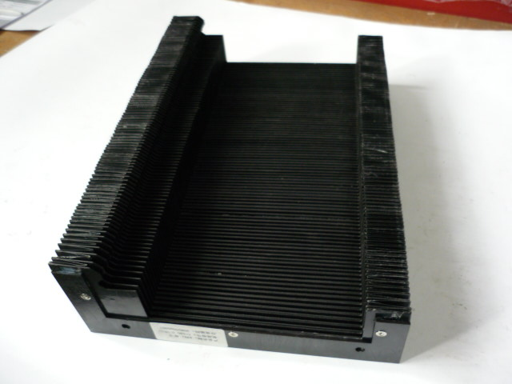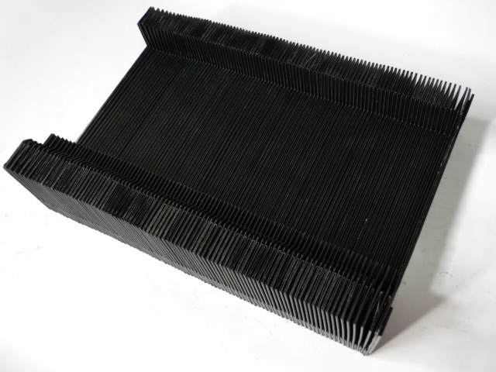

|  |  |
| --- | --- |
| **Артикул из 1С** | **Название** |
| F0069388 | Гофра защитная |